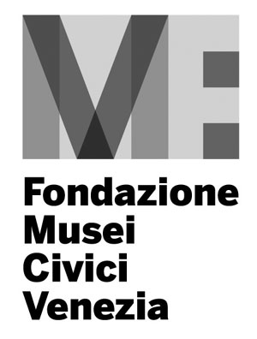
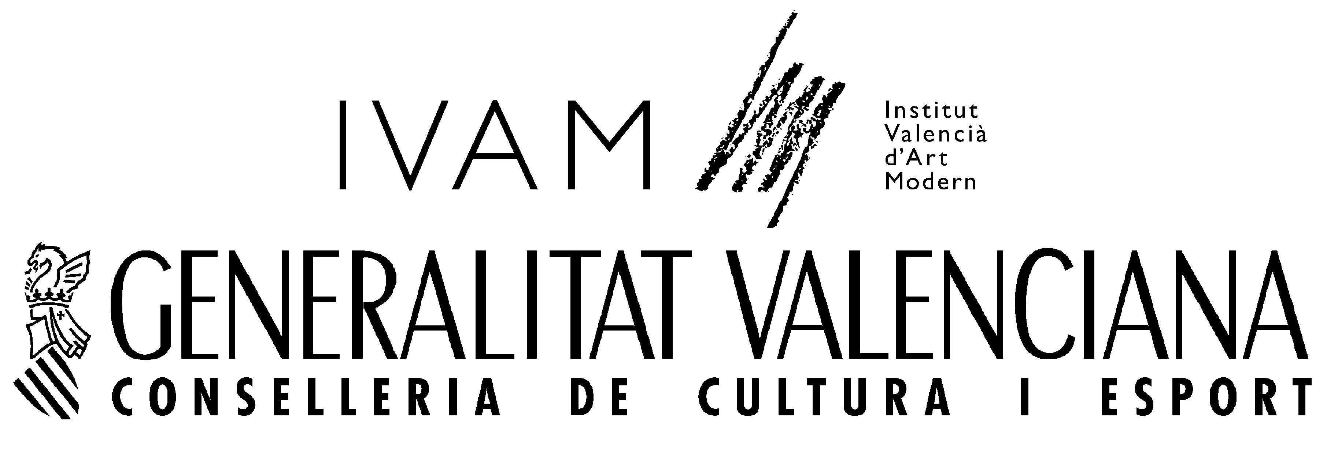
1950

BERNARDÍ ROIG SHADOWS MUST DANCE
Ca’ Pesaro. Galleria Internazionale d’art Moderna. Venezia
5 giugno – 8 novembre 2009

Shadows Must Dance è un progetto espositivo concepito da Bernardí Roig, uno degli esponenti più importanti dell’attuale scena artistica spagnola, espressamente per Ca’ Pesaro, in cui quindici sue opere - principalmente sculture, ma anche installazioni, disegni e video - realizzate negli ultimi quindici anni vengono messe in relazione con gli spazi e i capolavori del museo. Un dialogo attivo tra immagini del presente e del passato, che genera una trama di significati inediti e una nuova dinamica emozionale. Questo è il senso della mostra: far danzare di nuovo le ombre making shadows dance again.
La mostra è una coproduzione tra Fondazione Musei Civici di Venezia e IVAM- Institut Valencià d'Art Modern- con la collaborazione della Galleria Cardi di Milano; è curata da Consuelo Ciscar e Silvio Fuso. Si realizza in concomitanza con la 53ma Esposizione Internazionale d’Arte della Biennale e si trasferirà a novembre a Valencia. Catalogo IVAM, con un’ampia documentazione fotografica in situ e saggi di Consuelo Ciscar, Silvio Fuso, Fernando Castro, Guy Gilsoul, Demetrio Paparoni, Daniele Sorrentino, George Stolsz.

Bernardì Roig ha lavorato a lungo negli spazi di Ca’ Pesaro, selezionando dalla vasta collezione del museo opere in grado di stabilire un rapporto con la sua produzione: è così che, costruendo un itinerario originale, ha dato vita a nuove articolazioni di senso con cui reinventare le opere stesse e il luogo che le custodisce.
L’opera di Bernardì Roig è una riflessione sulla condizione dell’uomo contemporaneo, sull’isolamento, sul desiderio e l’immortalità. Indipendentemente dai mezzi utilizzati – scultura, disegno, video – le sue creazioni ruotano intorno allo stesso motivo: la prigionia del corpo e l’impossibilità della visione. Le
note sculture bianche dell’artista – realizzate mediante calchi di persone reali - propongono un percorso in cui la memoria dell’immagine gioca un ruolo fondamentale. L’opera di Roig potrebbe dirsi un calco dell’umanità giunta sul ciglio di un tempo che soffre la perdita della memoria storica e dell’identità. L’incapacità di cogliere nuove immagini costituisce il tema dominante che trova nella luce una metafora concreta: lampade, insegne luminose, tubi fluorescenti ingabbiano i suoi soggetti abbagliandoli. Da qui l’artista esplora le dinamiche del voyeurismo e la dimensione inquietante dell’immaginario artistico, rivisita i miti classici, l’iconografia barocca, il memento mori, filtrandoli attraverso i topoi del pensiero postmoderno.

Bernardi Roig ha appena presentato al Museo Carlo Bilotti di Roma la grande mostra Light never lies, a cura di Gianni Mercurio, che raccoglie una selezione dei lavori realizzati negli ultimi sei anni e che precedentemente come The Ligth- Exercises series era stata presentata al PMMK, Museo d’Arte Moderna di Ostenda (marzo-aprile 2008), al Kampa Museum di Praga (gennaio-febbraio 2007), al Kunstmuseum di Bonn (giugno-settembre 2006) e al Domus Artium Museum di Salamanca (aprile-maggio 2006).
Tra i più importanti interventi recenti è El paradiso (2008) nel chiostro della Cattedrale di Burgos, nell’ambito del progetto Siglo XXI: arte en la Catedral.
È uno degli artisti selezionati per la grande mostra España 1957-2007. L’arte spagnola da Picasso, Mirò, Dalì e Tápies ai nostri giorni (Palermo, Palazzo Sant’ Elia, maggio/ settembre 2008), a cura di
Demetrio Paparoni .
Cronologia dettagliata in cartella stampa.
IMMAGINI per la stampa disponibili su www.museiciviciveneziani.it

Fondazione Musei Civici di Venezia, Comunicazione e Ufficio Stampa: Monica da Cortà Fumei, Riccardo Bon, Piero Calore, Silvia Negretti, Alessandro Paolinelli, Sofia Rinaldi
tel. +39 0412747607/08/14/18 fax /04; mkt.musei@comune.venezia.it; pressmusei@comune.venezia.it www.museiciviciveneziani.it

IVAM- Institut Valencià d'Art Modern, Dpto. de Comunicación y Desarrollo, Telf: +34 96 38 676 79 comunicacion@ivam.es

BERNARDÍ ROIG SHADOWS MUST DANCE

Ca’ Pesaro. Galleria Internazionale d’art Moderna. Venezia
5 giugno – 8 novembre 2009

INFORMAZIONI GENERALI

Sede: Venezia, Ca’ Pesaro - Galleria Internazionale d’Arte Moderna, Santa Croce, 2076

Vernice stampa: 3, 4 e 5 giugno 2009

Inaugurazione: giovedì 4 giugno 2009

Apertura al pubblico: 5 giugno – 8 novembre 2009

Orario: 10/17 (biglietteria 10/16) - chiuso lunedì

Biglietti
Ingresso con il biglietto del museo
Intero 5,50 euro
Ridotto 3,00 euro
ragazzi da 6 a 14 anni; studenti* dai 15 ai 29 anni; accompagnatori (max. 2) di gruppi di ragazzi o studenti; cittadini ultrasessantacinquenni; personale* del Ministero per i Beni e le Attività Culturali; titolari di Carta Rolling Venice; soci FAI

Gratuito
residenti e nati nel Comune di Venezia; bambini 0/5 anni; portatori di handicap con accompagnatore; guide autorizzate; interpreti turistici* che accompagnino gruppi; 2 gratuità ogni 25 biglietti (gruppi non scolastici) previa prenotazione; gli insegnanti che accompagnino i loro gruppi scolastici; membri I.C.O.M.

*è richiesto un documento

INFORMAZIONI
www.museiciviciveneziani.it
call center 0415209070
mkt.musei@comune.venezia.it

PRENOTAZIONI

www.museiciviciveneziani.it

call center 0415209070

